APP’s für die Unterstufe
Links führen jeweils zum Apple Store – die meisten APP’s
sollte es aber auch auf dem google Playstore geben

Mathe Kompetenzen
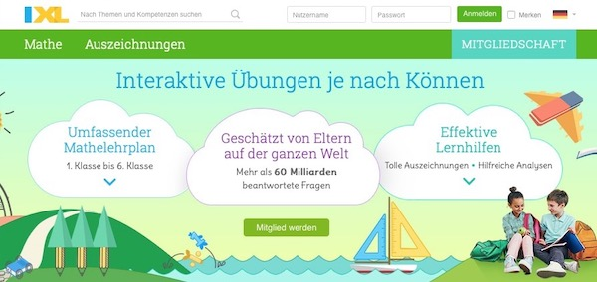
Unten findest du eine Liste mit allen Mathe-Kompetenzen. Die Kompetenzen sind nach Kategorien geordnet und du kannst dir für jede eine Beispielaufgabe ansehen. Halte dafür einfach den Mauszeiger über die jeweilige Kompetenz. Wenn du dich entschieden hast, klicke einfach auf den Link, dann kannst du gleich anfangen zu üben. IXL zeichnet deine Punktzahl auf und die Aufgaben werden automatisch schwieriger, je besser du wirst.
https://de.ixl.com/math/

Anton
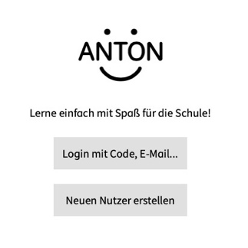
ANTON ist die neue Lern-App für die Schule. Deutsch und Mathematik Übungen, ohne Werbung und 100% kostenlos. Lerne online oder mit der iOS-App oder Android-App alle Inhalte des 1. Klasse - 8. Klasse Lehrplans.
ANTON - Lerne kostenlos mit Übungen für Mathe, Deutsch, Grundschule bis Gymnasium

Blitzrechnen 1-3
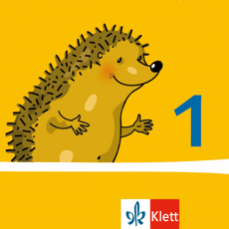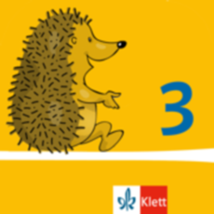
Die offizielle App zu den Zahlenbuch Lehrmaterialien im Programm mathe 2000 für die Grundschule von Klett. Millionen Grundschüler haben mit diesem Konzept bereits erfolgreich Mathe gelernt. Die App basiert auf einer preisgekrönten Methode, die seit über 20 Jahren von Pädagogen und Wissenschaftlern
https://apps.apple.com/de/app/blitzrechnen-1-mathe-üben/id1027799669
https://apps.apple.com/de/app/blitzrechnen-2-mathe-üben/id1078934052
https://apps.apple.com/de/app/blitzrechnen-3-mathe-üben/id1112860730

Abc Tiger
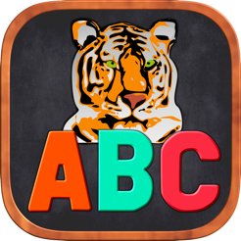
Kinder lernen spielerisch die korrekte Schreibweise von Wörtern

● Mehr als 180 Bildkarten
● Unterschiedliche Schwierigkeitsgrade (von Vorschule bis Grundschule)
● Kann auch mit englischen, französischen, spanischen, italienischen, schwedischen oder holländischen Wörtern gespielt werden (alle mit Audio)
● Montessori-Buchstaben (Selbstlaute blau, Mitlaute rot)
● Einstellbar:"SCH" oder "S", "C", "H"
https://apps.apple.com/ch/app/abctiger/id362010379

Wort Domino lite-Wörter Spiele
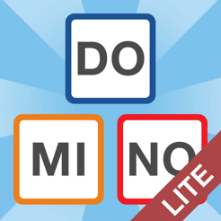
Das Spiel wurde mit einer Logopädin entworfen und richtet sich an die ganze Familie.
Kinder ab 6 Jahren können ihren Wortschatz verbessern und ihre Leseagilität mit den Silben erhöhen.
Das Ziel: Wörter bilden mit Silben vorgeschlagen. Für jedes Teil, gehören die Worte, um eine Kategorie.
- 3 Schwierigkeitsniveaus
- Mit der vollständigue Version, mehr als 600 verschiedene Wörter, um unter 28 Kategorien finden Sie unter: Tiere, Bäume, Gemüse, Kleidung, Möbel, Musikinstrumente ...
- Möglichkeit, mit Deutsch, Englisch, Französisch und Spanischwörtern zu spielen
https://apps.apple.com/ch/app/wort-domino-lite-wörter-spiele/id445940455

Janosch: Oh, wie schön ist Panama
* GIGA-Maus 2015 (Bestes multimediales E-Book, Kategorie: Familie) * Deutscher eBook Award 2015 * App des Monats der Deutschen Akademie für Kinder- und Jugendliteratur (Juli 2015) * App des Monats der Zeitschrift Eselsohr (März 2015) * Sehr empfehlenswert - DJI Deutsches Jugendinstitut * Nominiert für den TOMMI Kindersoftwarepreis 2015 *
https://apps.apple.com/de/app/janosch-oh-wie-schön-ist-panama/id943019613

Sprichwortquiz
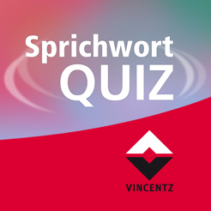
Ein Gedächtnistraining der besonderen Art! Das Sprichwortquiz ist das passende Angebot für Betreuungskräfte oder Angehörige, die nach einem spielerischen Training für Senioren suchen.
Volksweisheiten und Sprichworte sind im Langzeitgedächtnis abgespeichert. Deshalb erinnern sich alte, auch demenziell erkrankte Menschen gern. Trainieren Sie als Betreuer/in die verbliebenen Fähigkeiten Ihrer Senioren. Erleben Sie, wie Sprichworte Erinnerungen und Gefühle wecken.
https://apps.apple.com/ch/app/sprichwortquiz-die-app/id774952473

Lernplattform
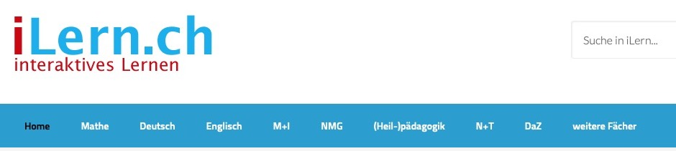
... für Mathe, Englisch, Heilpädagogik, DaZ, ...
https://www.ilern.ch/

Lernplattform
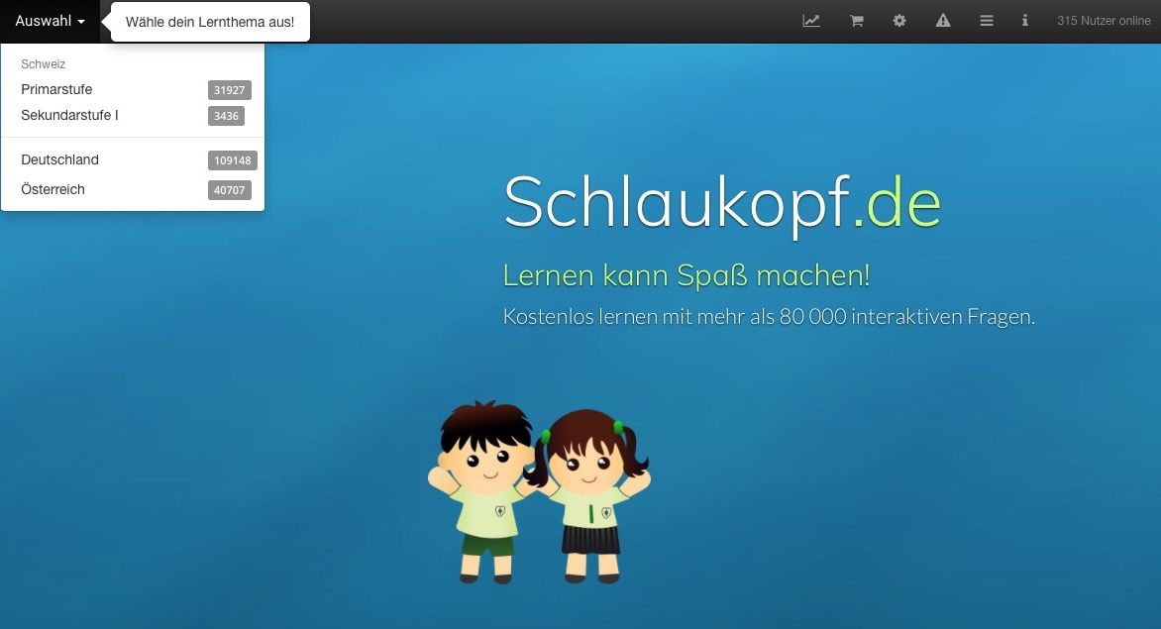
... für 1. – 6. Klasse für Mathematik, Deutsch, Realien, Englisch, Musik
https://www.schlaukopf.ch

Das web Magazin für Kinder
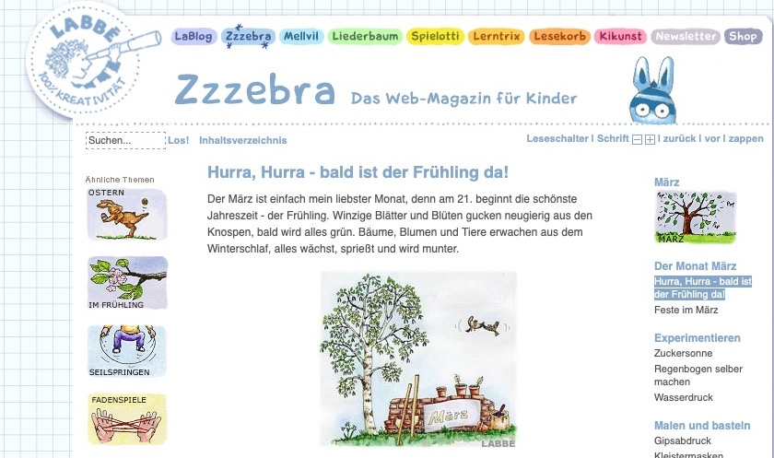
Ideen zu Jahreszeiten, Basteln, Spielen, Singen, Lesen, Zaubern, ...
https://www.labbe.de/zzzebra/

Suchmaschine für Kinder
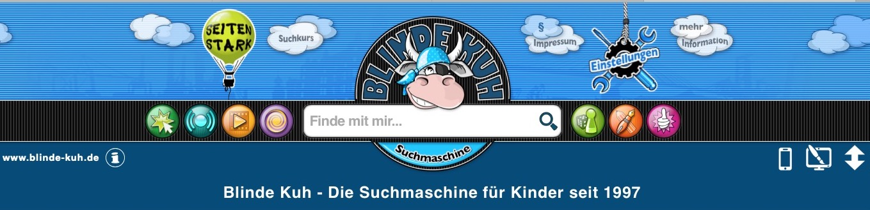
https://www.blinde-kuh.de/index.html

Onlineplattform kleineschule.com.de
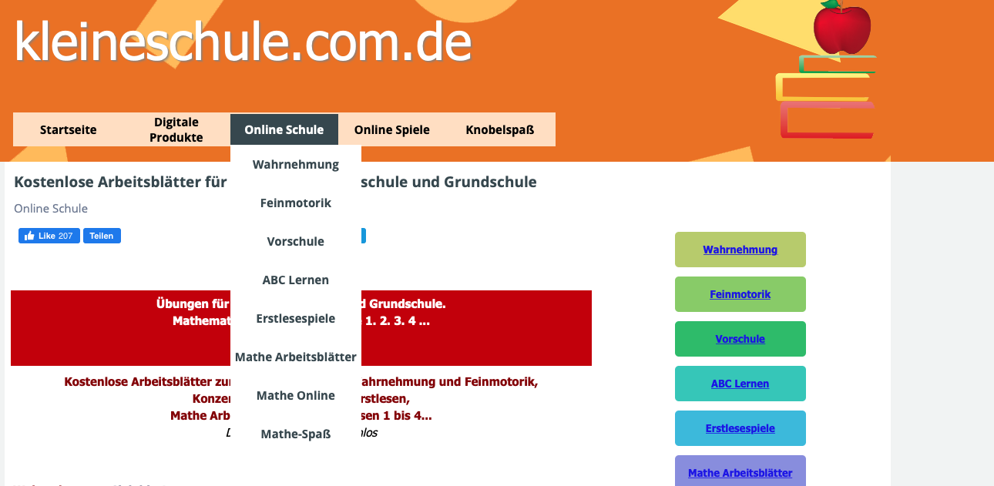
Viel Spaß mit Online-Spielen und Arbeitsblätter zum Ausdrucken für den Kindergarten, Vorschule und Grundschule. Kostenlose Arbeitsblätter und Übungen zur Förderung der Feinmotorik, Alphabet Lernspiele und Aktivitäten, Vorschule und Schule Mathe Online-Spiele und mehr ...
https://kleineschule.com.de/index.html

